|  |  |  |  |  |
| --- | --- | --- | --- | --- |
| **2019_1_java1_07** | **학번 :** | **20135151** | **이름 :** | **이갑성** |

* **내용 점검**

|  |
| --- |
| 1. 무한 반복문 |
| **import** java.util.*;  **public** **class** Loop1{  **public** **static** **void** main(String[] args) {  Scanner key = **new** Scanner(System.***in***);  **boolean** flag=**true**;  **int** count, total=0;    **while**(flag) {  System.***out***.print(" 1. 주문하기 2. 계산하기 3. 종료\n >> ");  **switch** (key.nextInt()) {  **case** 1:  System.***out***.print("> 사과 개수를 입력하세요 : ");  count = key.nextInt();  total += count;  **break**;  **case** 2:  System.***out***.println("전체 주문한 사과 개수 : " + total);  System.***out***.println("입금할 금액은 " + (total *500) + " 입니다.");  **break**;  **case** 3:  flag=**false**;  **break**;  }  }  System.***out***.println("프로그램을 종료합니다.");  }  } |
| **[실행 결과]** |

|  |
| --- |
| 1. break와 continue |
| **//여러 번 반복실행하여 결과를 확인 할 것**  **public** **class** Loop2 {  **public** **static** **void** main(String[] args) {  **int** rnd, cnt=1;    **do** {  rnd= (**int**)(Math.*random*()*1000)+1;  **if**(rnd % 5 == 0)  **continue**;  **else** **if**(rnd % 6 == 0) { //생성된 난수가 6의 배수이면 난수를 출력하고 반복문 종료  System.***out***.println("\nrnd = " + rnd);  **break**;  }  **else**  System.***out***.print(rnd + (cnt++ % 5 == 0 ? "\n" : "\t" )); //한 행에 5개씩 출력  }**while**(**true**);  System.***out***.println("프로그램을 종료합니다.");  }  } |
| **[실행 결과]** |

|  |
| --- |
| 1. 중첩 반복문 |
| **public** **class** Nested_for {  **public** **static** **void** main(String[] args) {  **int** n = 10;  **for** (**int** i = 1; i <= n; i++) {  **int** mult = 1;  **for** (**int** j = 1; j <= i; j++)  {  System.*out*.printf("%d", j);  String str = j == i ? " = " : " * ";  System.*out*.printf("%s", str);  mult *= j;  }  System.*out*.printf("%d\n", mult);  }  }  } |
| **[실행 결과]** |

* **프로그램 과제**

1. 표준입력으로 입력한 정수를 제시된 결과처럼 출력하는 프로그램을 작성하시오. for 사용

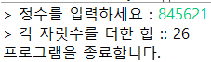 

|  |
| --- |
| **[프로그램 소스]**  **import** java.util.*;  **public** **class** HomeWork01 {  **public** **static** **void** main(String[] args) {  Scanner sc = **new** Scanner(System.***in***);  **int** inputNum;  **int** rest, sum = 0;  System.***out***.print("> 정수를 입력하세요: ");  inputNum = sc.nextInt();  **for** (; inputNum != 0; inputNum /= 10) { // 초기값은 생략할 수 있다.  rest = inputNum % 10;  sum += rest;  }  System.***out***.println("> 각 자릿수를 더한 합: " + sum);  }  } |
| **[실행결과]** |

1. mn을 계산하는 프로그램을 작성하시오.

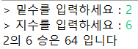

|  |
| --- |
| **[프로그램 소스]**  **import** java.util.Scanner;  **public** **class** HomeWork02 {  **public** **static** **void** main(String[] args) {  Scanner sc = **new** Scanner(System.***in***);  **int** under; //밑수  **int** upper; //지수  **int** result;    System.***out***.print("> 밑수를 입력하세요: ");  under = sc.nextInt();  System.***out***.print("> 지수를 입력하세요: ");  upper = sc.nextInt();  result = 1;  **for**(**int** i = 0; i < upper; i++) {  result *= under;  }  System.***out***.println(under + "의 " + upper + "승은 " + result + "입니다. ");    }  } |
| **[실행결과]** |

1. 생성된 난수를 맞추는 게임 프로그램을 작성하세요. 단, 난수는 한자리수로 하며 회수는 4회로 제한한다.

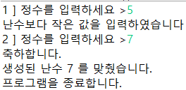 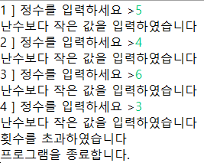

|  |
| --- |
| **[프로그램 소스]** |
| **[실행결과]**  **import** java.util.*;  **public** **class** HomeWork03 {  **public** **static** **void** main(String[] args) {  Scanner sc = **new** Scanner(System.***in***);    **int** rnd;  **int** input;  **boolean** isOk = **false**;  rnd = (**int**) (Math.*random*() * 10) + 1;  System.***out***.println("생성된 난수값: " + rnd);  **for** (**int** i = 0; i < 4; i++) {  System.***out***.print(i+1 + "] 정수를 입력하세요: ");  input = sc.nextInt();  **if**(rnd > input) {  System.***out***.println("난수보다 작은 값을 입력하였습니다. 큰값을 입력하세요!");  }  **else** **if**(rnd < input) {  System.***out***.println("난수보다 큰 값을 입력하였습니다. 작은값을 입력하세요!");  }  **else** **if**(rnd == input)  {  System.***out***.println("축하합니다. \n생성된 난수 " + input + " 을 맞췄습니다.");  isOk = **true**;  **break**;  }  }  **if**(isOk == **false**) {  System.***out***.println("횟수를 초과하였습니다.");  }  System.***out***.println("프로그램을 종료합니다.");    }  } |

1. 키보드로 입력된 데이터로 예금, 출금, 조회, 종료 기능을 수행하는 프로그램을 완성하세요. – 무한 반복문 사용

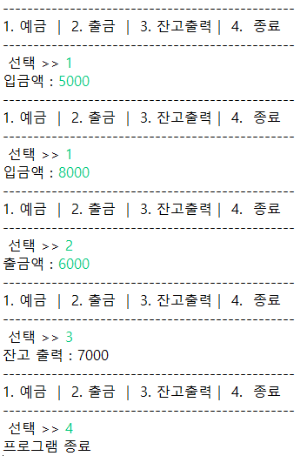

|  |
| --- |
| **[프로그램 소스]**  **import** java.util.*;  **public** **class** HomeWork04 {  **public** **static** **void** main(String[] args) {  Scanner sc = **new** Scanner(System.***in***);  **int** deposit, withdraw, total = 0;  **boolean** flag = **true**;    **while**(flag) {  System.***out***.println("-----------------------------------------------");  System.***out***.println("1. 예금 | 2.출금 | 3.잔고출력 | 4. 종료");  System.***out***.println("-----------------------------------------------");  System.***out***.print("선택 >>> ");  **switch**(sc.nextInt()) {  **case** 1 :  System.***out***.print("입금액 : ");  deposit = sc.nextInt();  total += deposit;  **break**;  **case** 2 :  System.***out***.print("출금액: ");  withdraw = sc.nextInt();  total -= withdraw;  **break**;  **case** 3:  System.***out***.println("잔고 출력: " + total);  **break**;  **case** 4:  flag = **false**;  System.***out***.println("프로그램 종료");  **break**;  }  }  }  } |
| **[실행결과]** |